## 长江中下游(大通-上海)河道、河口地形数据

数据贡献者：[数据服务组](http://www.geodata.cn/data/index.html?ownername=%E6%95%B0%E6%8D%AE%E6%9C%8D%E5%8A%A1%E7%BB%84)([南京师范大学地理科学学院](http://www.geodata.cn/data/index.html?ownerorganization=%E5%8D%97%E4%BA%AC%E5%B8%88%E8%8C%83%E5%A4%A7%E5%AD%A6%E5%9C%B0%E7%90%86%E7%A7%91%E5%AD%A6%E5%AD%A6%E9%99%A2))

最新更新时间：2018/11/22 00:00

数据量：16.02MB

数据访问量：3

数据时间：1963年，1972年，1985年，1992年，2003年

空间位置： [长三角地区](http://www.geodata.cn/data/index.html?placename=%E9%95%BF%E4%B8%89%E8%A7%92%E5%9C%B0%E5%8C%BA)

主题词：[长三角地区](http://www.geodata.cn/data/index.html?keyword=%E9%95%BF%E4%B8%89%E8%A7%92%E5%9C%B0%E5%8C%BA)   [河道](http://www.geodata.cn/data/index.html?keyword=%E6%B2%B3%E9%81%93)   [河口](http://www.geodata.cn/data/index.html?keyword=%E6%B2%B3%E5%8F%A3)   [地形](http://www.geodata.cn/data/index.html?keyword=%E5%9C%B0%E5%BD%A2)

学科类别：[地貌学](http://www.geodata.cn/data/index.html?disciplinecode=1704514&disciplinename=%E5%9C%B0%E8%B2%8C%E5%AD%A6)

主题分类：[陆地表层\地形](http://www.geodata.cn/data/index.html?categoryId=22&publisherGuid=126744287495931)

联系人：数据服务组

电话：027-67883725

邮箱：[geodata@igsnrr.ac.cn](mailto:geodata@igsnrr.ac.cn)

地址：湖北省武汉市洪山区鲁磨路388号

数据摘要：数据文件名称：长江中下游(大通-上海)长江河道地形数据 主要内容：该数据集是由长江河道地形数据 (1954-2003年)大通-上海长江河道岸线及相关统计要素数据，包含了长江河口地形数据及相关统计要素数据，数据的空间范围为长江河口。数据年份为1963，1972，1985，1992，2003年，数据格式为SHP格式。

数据详细描述：

**数据来源**

该数据部分来源于中国人民解放军海军司令部航海保证部。由南京师范大学数字化。

**数据产生或加工方法**

地理底图由长江河道航道图矢量化获得，其他要素由统计年鉴等收集获得，并构建专题图层。将工作区域其它地理数据（如TM影像、政区界等）通过几何校正、投影转换等方法与生成的coverage相套合，进而进行一些GIS的空间分析和对比分析。

**数据空间投影**

GCS_WGS_1984

**数据质量说明**

制定数字化操作规范。人工跟踪数字化过程中，规定操作人员严格遵守操作规范，同时由专人负责质量审查。数字化结果基本保持原始图集质量标准。

文献引用方式：

数据来源参考以下规范：  
中文表达方式：国家科技基础条件平台-国家地球系统科学数据共享服务平台-长江三角洲科学数据中心(http://nnu.geodata.cn:8008/)；  
英文表达方式：Yangtze River Delta Science Data Center, National Earth System Science Data Sharing Infrastructure , National Science & Technology Infrastructure of China(http://nnu.geodata.cn:8008/) .  
致谢方式参考以下规范：  
中文致谢方式：“感谢国家科技基础条件平台-国家地球系统科学数据共享服务平台-长江三角洲科学数据中心 (http://nnu.geodata.cn:8008/) 提供数据支撑。”  
英文致谢方式：Acknowledgement for the data support from " Yangtze River Delta Science Data Center, National Earth System Science Data Sharing Infrastructure, National Science & Technology Infrastructure of China (http://nnu.geodata.cn:8008/)".

数据附件下载：见文件夹内另一文件

相关文献：暂无相关文献

使用本数据的用户：

缩略图：

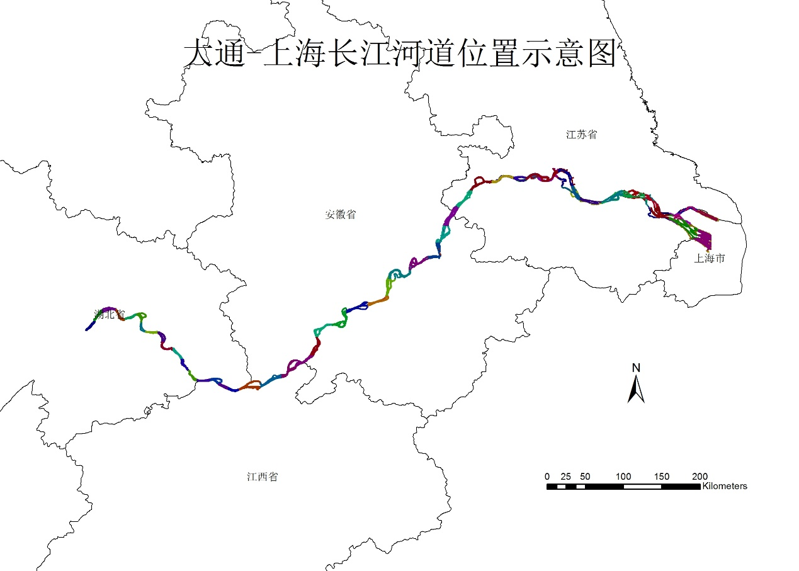

空间位置：

相似数据资源：

* [2009-2013年中国门诊病人疾病谱数据集](http://www.geodata.cn/data/datadetails.html?dataguid=38972133873285&docid=1159)
* [2009-2014年中国住院病人疾病谱数据集](http://www.geodata.cn/data/datadetails.html?dataguid=65360412940002&docid=1160)
* [2007-2013年中国死亡疾病谱数据集](http://www.geodata.cn/data/datadetails.html?dataguid=124734040840000&docid=1161)
* [2012年庙岛群岛南部岛群岛陆固碳生物资源调查数据集](http://www.geodata.cn/data/datadetails.html?dataguid=65288190677373&docid=9697)
* [海洋底泥中典型有机氯化合物残留特征](http://www.geodata.cn/data/datadetails.html?dataguid=717612303&docid=13085)

用户最近浏览数据：